Hochzeitsmenü Landhotel Gartiz

Vorsuppen
Hochzeitssuppe mit feinem Gemüse dazu Grießklößchen und hausgemachten Eierstich
Rinderkraftbrühe „Celestin“ mit Kräutercrepestreifen
Feine Kresse-Suppe garniert mit Schrimps

Vorspeisen als Zwischengang Wählbar
Kleiner frischer Blattsalat mit Kräutervinaigrette
Warme Ziegenkäse in Sesam-Honigkruste
Bunte Antipasti Auswahl
Feinschmeckerteller mit 3erlei Sorten Fisch

Hauptgerichte ( wir empfehlen 2Hauptgerichte mit Fleisch/Fisch und 1Vegetarisches)

Gefülltes Schweinefilet im Blätterteigmantel dazu Sauce béarnaise
Hähnchenbrust “Florentin“ mit Blattspinat-Feta-Füllung dazu Geflügelsoße
Roastbeef rosa gebraten mit Sauce béarnaise
Duett aus Zander und Lachs auf Wurzelgemüse dazu Zitronen-Rieslingsoße
Klassisches Duett aus Rinder-und Schweinebraten dazu Bratensoße
Dammwildbraten mit Waldpilzsoße

Vegetarische Hauptgerichte
Penne mit Basilikum-Pesto und mediterranem Gemüse
Zucchini-Schiffchen mit vegetarischer Füllung im Ofen gebacken mit fruchtiger
Tomatensoße

Beilagen (wir empfehlen 2 Beilagen zur Auswahl)

Hausgemachte Kartoffelbällchen
Butterspätzle
Kartoffelgratin
Herzogin-Kartoffeln
Butter-Linguine
Zitronen-Risotto
Saisonale Gemüseauswahl

Dessert
Lassen sie sich verzaubern von einem Individuellen Dessertteller

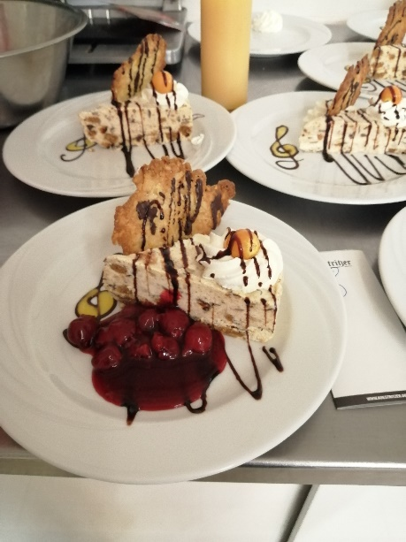
Dessertteller Surprise

Preisliste

Unsere Menüs sind als 3 oder 4 Gänge buchbar

Vorsuppen
Hochzeitssuppe ,Rinderkraftbrühe ,Kressesuppe
Preis p. Person 4,20 €
Zwischengang
Kleiner Blattsalat 4,80 €
Warmer Ziegenkäse 6,80 €
Bunte Antipasti 5,50 €
Feinschmeckerteller 13,50 €
Hauptgerichte
Gefülltes Schweinefilet 9,00 €
Hähnchenbrust „Florentin“ 8,50 €
Roastbeef 11,00 €
Duett aus Zander und Lachs 11,00 €
Duett Rinder-Schweinebraten 10,00 €
Dammwildbraten 10,00 €
Vegetarische Hauptgerichte
Penne Basilikum-Pesto 9,00 €
Zucchini-Schiffchen 9,00 €

Beilagen
Hausgemachte Kartoffelbällchen, Kartoffelgratin, Zitronen-Risotto,
Herzogin-Kartoffeln
3,50 € p. P.
Butterspätzle, Salzkartoffeln, Butter-Linguine
3,00 € p. P.
Saisonale Gemüseauswahl
3,50 € p. P.
Dessert
Dessertteller „Surprise“ 8,50 €

